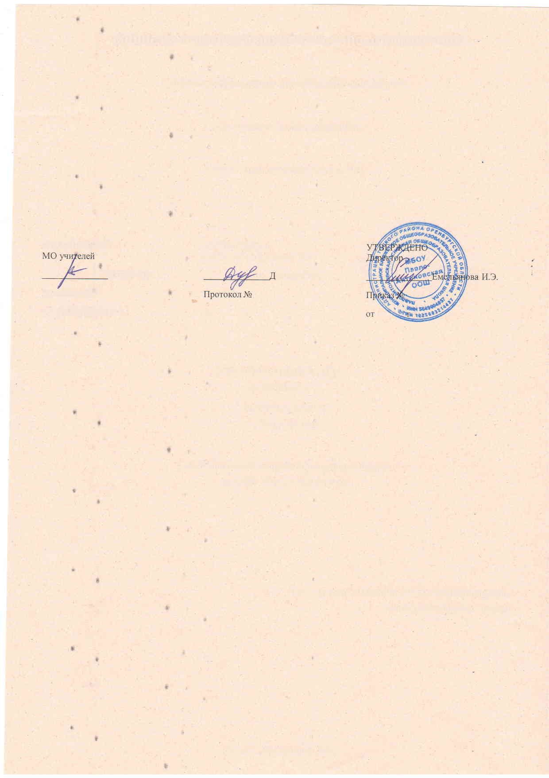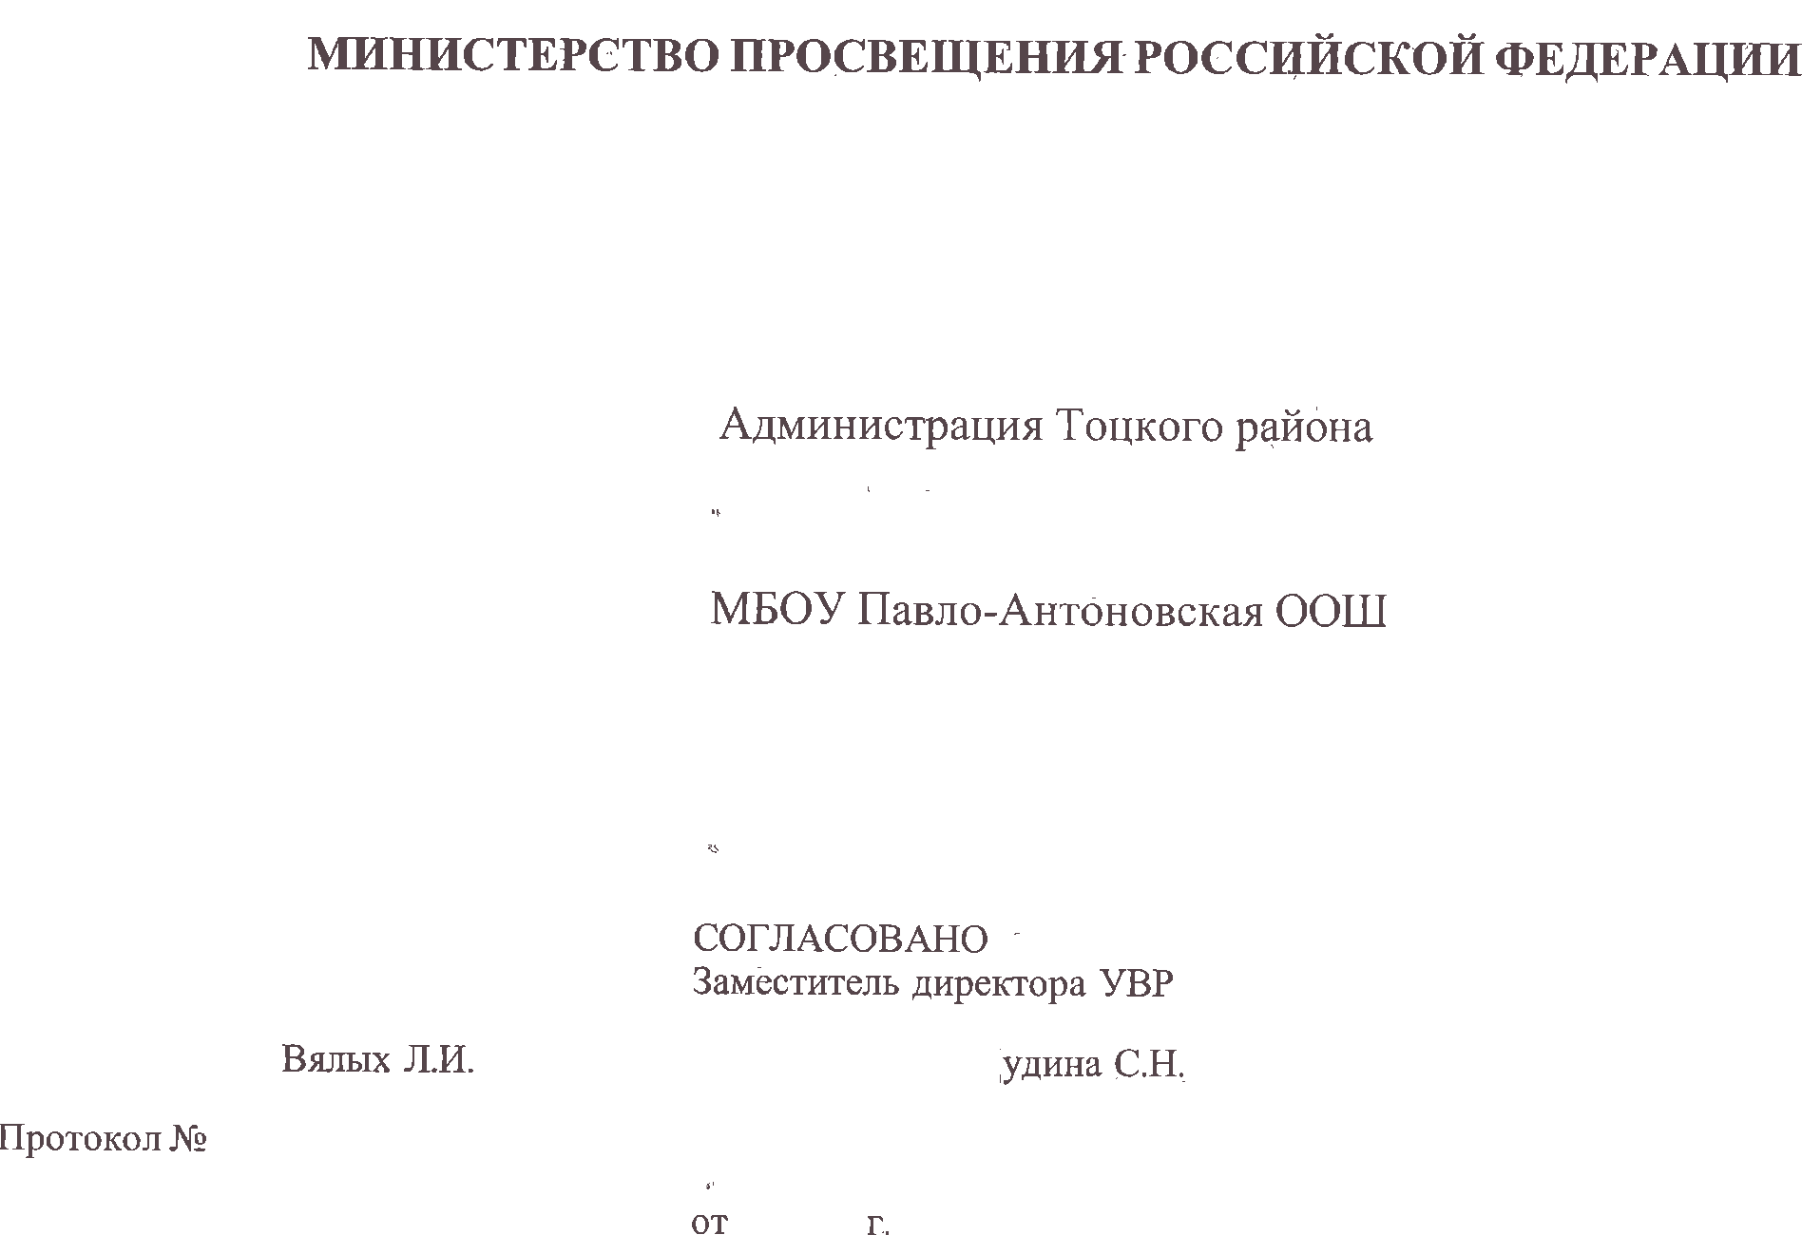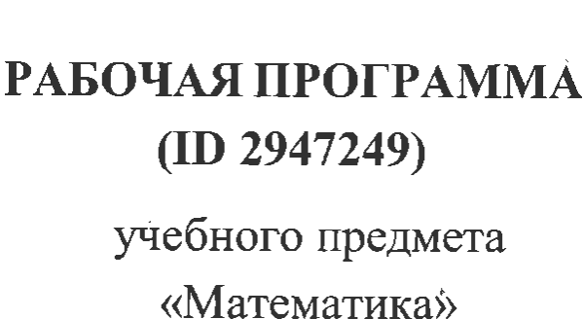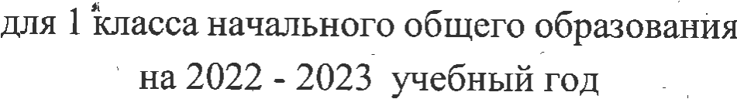

**ПОЯСНИТЕЛЬНАЯЗАПИСКА**

Рабочая программа по предмету «Математика» для обучающихся 1 класса составлена на основе Требований к результатам освоения основной образовательной программы начального общего образования, представленных в Федеральном государственном образовательном стандарте начального общего образования, а также Примерной программы воспитания.

В начальной школе изучение математики имеет особое значение в развитии младшего школьника.Приобретённые им знания, опыт выполнения предметных и универсальных действий наматематическом материале, первоначальное овладение математическим языком станут фундаментомобучениявосновномзвенешколы, атакже будутвостребованывжизни.

Изучениематематикивначальнойшколенаправленонадостижениеследующихобразовательных,развивающихцелей, атакжецелей воспитания:

* Освоение начальных математических знаний - понимание значения величин и способов ихизмерения; использование арифметических способов для разрешения сюжетных ситуаций;формированиеумениярешать учебныеипрактическиезадачисредствамиматематики;работасалгоритмамивыполненияарифметическихдействий.
* Формирование функциональной математической грамотности младшего школьника, котораяхарактеризуется наличием у него опыта решения учебно-познавательных и учебно-практическихзадач, построенных на понимании и применении математических отношений («часть-целое»,«больше-меньше», «равно-неравно», «порядок»), смысла арифметических действий,зависимостей(работа,движение, продолжительность события).
* Обеспечение математического развития младшего школьника - формирование способности кинтеллектуальной деятельности, пространственного воображения, математической речи; умениестроить рассуждения, выбирать аргументацию,различать верные (истинные) и неверные(ложные) утверждения, вести поиск информации (примеров, оснований для упорядочения,вариантовидр.).
* Становление учебно-познавательных мотивов и интереса к изучению математики иумственному труду; важнейших качеств интеллектуальной деятельности: теоретического ипространственного мышления, воображения, математической речи, ориентировки вматематическихтерминахипонятиях;прочныхнавыковиспользованияматематическихзнанийвповседневной жизни.

Восновеконструированиясодержанияиотборапланируемыхрезультатовлежатследующиеценности математики,коррелирующиесостановлениемличности младшегошкольника:

* понимание математических отношений выступает средством познания закономерностейсуществованияокружающего мира, фактов, процессов иявлений,происходящихвприроде и вобществе (хронология событий, протяжённость по времени, образование целого из частей,изменениеформы, размераи т.д.);
* математическиепредставленияочислах,величинах,геометрическихфигурахявляютсяусловием целостного восприятия творений природы и человека (памятники архитектуры,сокровищаискусстваи культуры, объекты природы);
* владение математическим языком, элементами алгоритмического мышления позволяетученику совершенствовать коммуникативную деятельность (аргументировать свою точку зрения,строитьлогическиецепочкирассуждений;опровергать или подтверждать истинность

предположения).

Младшие школьники проявляют интерес к математической сущности предметов и явленийокружающейжизни-возможностиихизмерить,определитьвеличину,форму,выявитьзависимостиизакономерностиихрасположениявовремении в пространстве. Осознанию младшимшкольником многих математических явлений помогает его тяга к моделированию, что облегчаетосвоение общего способа решения учебной задачи, а также работу с разными средствамиинформации,втомчислеи графическими(таблица, диаграмма, схема).

В начальной школе математические знания и умения применяются школьником при изучениидругих учебныхпредметов(количественныеипространственныехарактеристики,оценки,расчётыиприкидка, использование графических форм представления информации). Приобретённые ученикомумениястроитьалгоритмы,выбиратьрациональныеспособыустныхиписьменныхарифметическихвычислений, приёмы проверки правильности выполнения действий, а также различение, называние,изображение геометрических фигур, нахождение геометрических величин (длина, периметр,площадь) становятся показателями сформированной функциональной грамотности младшегошкольникаипредпосылкойуспешного дальнейшегообучениявосновномзвенешколы.

Наизучениематематикив1классеотводится4часавнеделю,всего132часа.

**СОДЕРЖАНИЕУЧЕБНОГОПРЕДМЕТА**

Основноесодержаниеобучениявпрограммепредставленоразделами:«Числаивеличины»,

«Арифметическиедействия»,«Текстовыезадачи»,«Пространственныеотношенияигеометрическиефигуры»,«Математическая информация».

**Числаивеличины**

Числа от 1 до 9: различение, чтение, запись. Единица счёта. Десяток. Счёт предметов, записьрезультатацифрами. Числоицифра 0приизмерении, вычислении.

Числавпределах20:чтение,запись,сравнение.Однозначныеидвузначныечисла.Увеличение(уменьшение)числананесколько единиц.

Длина и её измерение. Единицы длины: сантиметр, дециметр; установление соотношения междуними.

**Арифметическиедействия**

Сложениеивычитаниечиселвпределах20.Названиякомпонентовдействий,результатовдействийсложения,вычитания.Вычитаниекак действие, обратноесложению.

**Текстовыезадачи**

Текстоваязадача:структурныеэлементы,составлениетекстовойзадачипообразцу.Зависимостьмеждуданнымииискомойвеличинойвтекстовойзадаче.Решениезадачводнодействие.

**Пространственныеотношенияигеометрическиефигуры**

Расположениепредметовиобъектовнаплоскости,впространстве:слева/справа,сверху/снизу,между;установлениепространственныхотношений.

Геометрическиефигуры:распознаваниекруга,треугольника,прямоугольника,отрезка.Построениеотрезка, квадрата, треугольника с помощью линейки на листе в клетку; измерение длины отрезка всантиметрах.

**Математическаяинформация**

Сборданныхобобъектепообразцу.Характеристикиобъекта,группыобъектов(количество,форма,размер).Группировка объектов по заданномупризнаку.

Закономерностьврядузаданных объектов:еёобнаружение,продолжениеряда.

Верные(истинные)иневерные(ложные)предложения,составленныеотносительнозаданногонабораматематических объектов.

Чтение таблицы (содержащей не более 4-х данных); извлечение данного из строки, столбца;внесение одного-двух данных в таблицу. Чтение рисунка, схемы с одним-двумя числовыми данными(значениямиданныхвеличин).

Двух-трёхшаговые инструкции, связанные с вычислением, измерением длины, изображениемгеометрическойфигуры.

**Универсальныеучебныедействия(пропедевтическийуровень)**

*Универсальныепознавательныеучебныедействия:*

* наблюдатьматематическиеобъекты(числа,величины)вокружающеммире;
* обнаруживатьобщееиразличноевзаписиарифметических действий;
* пониматьназначениеинеобходимостьиспользованиявеличинвжизни;
* наблюдатьдействиеизмерительныхприборов;
* сравниватьдваобъекта,двачисла;распределятьобъектынагруппыпозаданному

основанию;

* копироватьизученныефигуры,рисоватьотрукипособственномузамыслу;приводитьпримерычисел,геометрическихфигур;
* вестипорядковыйиколичественныйсчет(соблюдатьпоследовательность).

*Работа синформацией:*

* понимать,чтоматематическиеявлениямогутбытьпредставленыспомощьюразных средств:текст,числовая запись,таблица, рисунок, схема;
* читатьтаблицу,извлекатьинформацию,представленнуювтабличнойформе.

*Универсальныекоммуникативныеучебныедействия:*

* характеризовать(описывать)число,геометрическуюфигуру,последовательностьизнесколькихчисел,записанныхпопорядку;
* комментироватьходсравнениядвухобъектов;описыватьсвоимисловамисюжетнуюситуациюи математическоеотношение, представленноевзадаче;
* описыватьположениепредметавпространстверазличатьииспользоватьматематическиезнаки;
* строитьпредложенияотносительнозаданногонабораобъектов.

*Универсальныерегулятивныеучебныедействия:*

* приниматьучебнуюзадачу,удерживатьеёвпроцесседеятельности;
* действоватьвсоответствииспредложеннымобразцом,инструкцией;
* проявлятьинтерескпроверкерезультатоврешенияучебнойзадачи,спомощьюучителяустанавливать причинувозникшей ошибкии трудности;
* проверятьправильностьвычисленияспомощьюдругогоприёмавыполнениядействия.

*Совместнаядеятельность:*

* участвоватьвпарнойработесматематическимматериалом;
* выполнятьправиласовместнойдеятельности:договариваться,считатьсясмнениемпартнёра,спокойнои мирно разрешатьконфликты.

**ПЛАНИРУЕМЫЕОБРАЗОВАТЕЛЬНЫЕРЕЗУЛЬТАТЫ**

Изучениематематикив1классенаправленонадостижениеобучающимисяличностных,метапредметных ипредметныхрезультатовосвоенияучебного предмета.

**ЛИЧНОСТНЫЕРЕЗУЛЬТАТЫ**

В результате изучения предмета «Математика» у обучающегося будут сформированы следующиеличностныерезультаты:

* осознаватьнеобходимостьизученияматематикидляадаптациикжизненнымситуациям,дляразвитияобщейкультуры человека;
* развитияспособностимыслить,рассуждать,выдвигатьпредположенияидоказыватьилиопровергать их;
* применятьправиласовместнойдеятельностисосверстниками,проявлятьспособностьдоговариваться, лидировать, следовать указаниям, осознавать личную ответственность иобъективнооцениватьсвой вкладвобщий результат;
* осваиватьнавыкиорганизациибезопасногоповедениявинформационнойсреде;
* применять математику для решения практических задач в повседневной жизни, в том числеприоказаниипомощиодноклассникам,детяммладшеговозраста,взрослымипожилымлюдям;
* работать в ситуациях, расширяющих опыт применения математических отношений вреальнойжизни,повышающихинтерескинтеллектуальномутрудуи уверенностьсвоихсилахприрешении поставленныхзадач,умениепреодолевать трудности;
* оцениватьпрактическиеиучебныеситуациисточкизрениявозможностипримененияматематикидлярациональногоиэффективногорешенияучебныхижизненныхпроблем;
* оцениватьсвоиуспехивизученииматематики,намечатьпутиустранениятрудностей;
* стремитьсяуглублятьсвоиматематическиезнанияиумения;пользоватьсяразнообразнымиинформационными средствами для решения предложенных и самостоятельно выбранныхучебных проблем, задач.

**МЕТАПРЕДМЕТНЫЕРЕЗУЛЬТАТЫ**

Кконцуобучения уобучающегосяформируютсяследующие универсальныеучебныедействия.

**Универсальныепознавательныеучебныедействия:**

1. *Базовыелогическиедействия:*
   * устанавливать связи и зависимости между математическими объектами (часть-целое;причина-следствие;протяжённость);
   * применятьбазовыелогическиеуниверсальныедействия:сравнение,анализ,классификация(группировка),обобщение;
   * приобретатьпрактическиеграфическиеиизмерительныенавыкидляуспешногорешенияучебных и житейскихзадач;
   * представлятьтекстовуюзадачу, еёрешениеввидемодели,схемы,арифметическойзаписи,текставсоответствии спредложеннойучебной проблемой.
2. *Базовыеисследовательскиедействия:*
   * проявлятьспособностьориентироватьсявучебномматериалеразныхразделовкурсаматематики;
   * пониматьиадекватноиспользоватьматематическуютерминологию:различать,характеризовать,использоватьдлярешения учебных ипрактическихзадач;
   * применятьизученныеметодыпознания(измерение,моделирование,переборвариантов)
3. Работасинформацией:
   * находитьииспользоватьдлярешения учебныхзадачтекстовую,графическуюинформациювразныхисточникахинформационной среды;
   * читать, интерпретировать графически представленную информацию (схему, таблицу,диаграмму,другуюмодель);
   * представлятьинформациювзаданнойформе(дополнятьтаблицу,текст),формулироватьутверждениепообразцу,в соответствиистребованиямиучебнойзадачи;
   * принимать правила, безопасно использовать предлагаемые электронные средства и источникиинформации.

**Универсальныекоммуникативныеучебныедействия:**

* + конструироватьутверждения,проверятьихистинность;
  + строитьлогическоерассуждение;
  + использоватьтекстзаданиядляобъясненияспособаиходарешенияматематическойзадачи;
  + формулироватьответ;
  + комментироватьпроцессвычисления,построения,решения;объяснятьполученныйответсиспользованиемизученной терминологии;
  + в процессе диалогов по обсуждению изученного материала — задавать вопросы, высказыватьсуждения, оценивать выступления участников, приводить доказательства своей правоты,проявлятьэтикуобщения;
  + создавать в соответствии с учебной задачей тексты разного вида - описание (например,геометрическойфигуры),рассуждение(кпримеру,прирешениизадачи),инструкция(например,измерениедлины отрезка);
  + ориентироватьсявалгоритмах:воспроизводить,дополнять,исправлятьдеформированные;
  + составлятьпоаналогии;.самостоятельносоставлятьтекстызаданий,аналогичныетиповымизученным.

**Универсальныерегулятивныеучебныедействия:**

1. *Самоорганизация:*
   * планироватьэтапыпредстоящейработы,определятьпоследовательность учебныхдействий;
   * выполнятьправилабезопасногоиспользованияэлектронныхсредств,предлагаемыхвпроцессеобучения.
2. *Самоконтроль:*
   * осуществлятьконтрольпроцессаирезультатасвоейдеятельности,объективнооцениватьих;
   * выбиратьипринеобходимостикорректироватьспособыдействий;
   * находить ошибки в своей работе, устанавливать их причины, вести поиск путей преодоленияошибок.
3. *Самооценка:*
   * предвидеть возможность возникновения трудностей и ошибок, предусматривать способы ихпредупреждения(формулированиевопросов,обращениекучебнику,дополнительнымсредствамобучения, втом числеэлектронным);
   * оцениватьрациональностьсвоихдействий,даватьимкачественнуюхарактеристику.

**Совместнаядеятельность:**

* + участвовать в совместной деятельности: распределять работу между членами группы(например,вслучаерешениязадач,требующих переборабольшогоколичествавариантов,приведенияпримеров иконтрпримеров);
  + согласовыватьмнения в ходе поиска доказательств, выбора рационального способа, анализаинформации;
  + осуществлять совместный контроль и оценку выполняемых действий, предвидетьвозможностьвозникновенияошибокитрудностей,предусматриватьпутиихпредупреждения.

**ПРЕДМЕТНЫЕРЕЗУЛЬТАТЫ**

Кконцуобученияв1классеобучающийсянаучится:

* + читать,записывать,сравнивать,упорядочиватьчислаот0до20;
  + пересчитыватьразличныеобъекты,устанавливатьпорядковыйномеробъекта;
  + находитьчисла,большие/меньшиеданногочисланазаданноечисло;
  + выполнять арифметические действия сложения и вычитания в пределах 20 (устно иписьменно)безпереходачерездесяток;называтьиразличатькомпонентыдействийсложения(слагаемые,сумма) ивычитания (уменьшаемое,вычитаемое, разность);
  + решатьтекстовыезадачиводнодействиенасложениеивычитание:выделять условиеитребование(вопрос);
  + сравниватьобъектыподлине,устанавливаямеждунимисоотношениедлиннее/короче(выше/ниже,шире/уже);
  + знатьииспользоватьединицудлины—сантиметр;измерятьдлинуотрезка,чертитьотрезокзаданнойдлины (всм);
  + различатьчислоицифру;распознаватьгеометрическиефигуры:круг,треугольник,прямоугольник(квадрат), отрезок;
  + устанавливатьмеждуобъектамисоотношения:слева/справа,дальше/ближе,между,перед/за,над/под;
  + распознаватьверные(истинные)иневерные(ложные)утвержденияотносительнозаданногонабораобъектов/предметов;
  + группировать объекты по заданному признаку; находить и называть закономерности в рядуобъектовповседневнойжизни;
  + различатьстрокиистолбцытаблицы,вноситьданноевтаблицу,извлекатьданное/данныеизтаблицы;
  + сравнивать два объекта (числа, геометрические фигуры); распределять объекты на две группыпозаданномуоснованию.

ТЕМАТИЧЕСКОЕПЛАНИРОВАНИЕ

|  |  |  |  |  |  |  |  |  |
| --- | --- | --- | --- | --- | --- | --- | --- | --- |
| №п/п | Наименованиеразделовитемпрограммы | Количествочасов | | | Датаизучения | Видыдеятельности | Виды,формыконтроля | Электронные(цифровые)образовательные |
| всего | контрольныеработы | практическиеработы |
| Раздел1.Числа | | | | | | | | |
| 1.1. | Числаот1до9:различение,чтение, | 2 | 0 | 0 |  | Устнаяработа:счётединицамивразном | Устн | Учи |
|  | запись. |  |  |  |  | порядке,чтение,упорядочениеоднозначныхи | ыый | ру |
|  |  |  |  |  |  | двузначныхчисел;счётпо2,по5; | опро | РЭШ |
|  |  |  |  |  |  |  | с; |  |
| 1.2. | Единицасчёта.Десяток. | 2 | 0 | 0 |  | Работавпарах/группах.Формулированиеответовнавопросы:«Сколько?»,«Которыйпосчёту?»,«Насколькобольше?»,«Насколькоменьше?»,«Чтополучится,еслиувеличить/уменьшитьколичествона1,на2?»—по  образцуисамостоятельно; | Практическаяработа; | Учи.руРЭШ |
| 1.3. | Счётпредметов,записьрезультата | 3 | 0 | 0 |  | Чтениеизаписьпообразцуисамостоятельно | Устн | Учи. |
|  | цифрами. |  |  |  |  | группчисел,геометрическихфигурвзаданноми | ый | ру |
|  |  |  |  |  |  | самостоятельноустановленномпорядке; | опро | РЭШ |
|  |  |  |  |  |  |  | с; |  |
| 1.4. | Порядковыйномеробъектапри | 2 | 0 | 0 |  | Словесноеописаниегруппыпредметов,ряда | Устн | Учи. |
|  | заданномпорядкесчёта. |  |  |  |  | чисел; | ый | ру |
|  |  |  |  |  |  |  | опро | РЭШ |
|  |  |  |  |  |  |  | с; |  |
| 1.5. | Сравнениечисел,сравнениегрупп | 2 | 0 | 0 |  | Цифры;знакисравнения,равенства, | Письмен | Учи. |
|  | предметовпоколичеству:больше, |  |  |  |  | арифметическихдействий; | ный | ру |
|  | меньше,столькоже. |  |  |  |  |  | контроль; | РЭШ |
|  |  |  |  |  |  |  |  |  |

|  |  |  |  |  |  |  |  |  |
| --- | --- | --- | --- | --- | --- | --- | --- | --- |
| 1.6. | Числоицифра0приизмерении,вычислении. | 2 | 0 | 0 |  | Игровыеупражненияпоразличениюколичествапредметов(зрительно,наслух,установлениемсоответствия),числаицифры,представлениючиселсловесноиписьменно; | Устныйопрос; | Учи.руРЭШ |
| 1.7. | Числавпределах20:чтение,запись,сравнение. | 2 | 0 | 1 |  | Чтениеизаписьпообразцуисамостоятельногруппчисел,геометрическихфигурвзаданномисамостоятельноустановленномпорядке; | Контрольнаяработа; | Учи.руРЭШ |
| 1.8. | Однозначныеидвузначныечисла. | 2 | 0 | 0 |  | Чтениеизаписьпообразцуисамостоятельногруппчисел,геометрическихфигурвзаданномисамостоятельноустановленномпорядке; | Устныйопрос; | Учи.руРЭШ |
| 1.9. | Увеличение(уменьшение)числананесколькоединиц | 3 | 0 | 0 |  | Устная работа: счёт единицами в разномпорядке, чтение, упорядочениеоднозначных идвузначныхчисел;счётпо2,по5; | Письменныйконтроль; | Учи.руРЭШ |
| Итогопоразделу | | 20 |  | | | | | |
| Раздел2.Величины | | | | | | | | |
| 2.1. | Длинаиеёизмерениеспомощьюзаданноймерки. | 2 | 0 | 0 |  | Знакомствосприборамидляизмерениявеличин; | Устныйопрос; | Учи.руРЭШ |
| 2.2. | Сравнение без измерения: выше—ниже,шире—уже,длиннее— | 2 | 0 | 0 |  | Линейкакакпростейшийинструментизмерениядлины; | Устный | Учи.ру |
| 2.3. | Единицыдлины:сантиметр,дециметр; установлениесоотношениямеждуними. | 3 | 0 | 0 |  | Пониманиеназначенияинеобходимостииспользованиявеличинвжизни; | Практическаяработа; | Учи.руРЭШ |
| Итогопоразделу | | 7 |  | | | | | |

|  |  |  |  |  |  |  |  |  |
| --- | --- | --- | --- | --- | --- | --- | --- | --- |
| Раздел3.Арифметическиедействия | | | | | | | | |
| 3.1. | Сложениеивычитаниечиселвпределах20. | 5 | 0 | 0 |  | Практическаяработасчисловымвыражением:запись,чтение,приведениепримера(спомощьюучителяилипообразцу),иллюстрирующегосмысларифметическогодействия; | Устныйопрос; | Учи.руРЭШ |
| 3.2. | Названиякомпонентовдействий,результатовдействийсложения,вычитания. Знаки сложения ивычитания, названиякомпонентовдействия. | 5 | 0 | 0 |  | Использованиеразныхспособовподсчётасуммыи разности,  использованиепереместительногосвойствапринахождениисуммы; | Устныйопрос; | Учи.руРЭШ |
| 3.3. | Вычитаниекакдействие,обратноесложению. | 5 | 0 | 0 |  | Обсуждение приёмов сложения, вычитания:нахождениезначениясуммыиразностинаоснове | Письменный | Учи.ру |
| 3.4. | Неизвестноеслагаемое. | 5 | 0 | 0 |  | Практическаяработасчисловымвыражением:запись,чтение,приведениепримера(спомощьюучителяилипообразцу),иллюстрирующегосмысларифметическогодействия; | Устныйопрос; | Учи.руРЭШ |
| 3.5. | Сложениеодинаковыхслагаемых.Счётпо2,по3,по5. | 5 | 0 | 0 |  | Работавпарах/группах:проверкаправильностивычисленияс  использованиемраздаточногоматериала,линейки, модели действия, по образцу;обнаружениеобщегоиразличноговзаписиарифметическихдействий,одногоитогожедействиясразнымичислами; | Письменныйконтроль; | Учи.руРЭШ |
| 3.6. | Прибавлениеивычитаниенуля. | 5 | 0 | 0 |  | Использованиеразныхспособовподсчётасуммыи разности,  использованиепереместительногосвойствапринахождениисуммы; | Устныйопрос; | Учи.руРЭШ |
| 3.7. | Сложениеивычитаниечиселбезперехода и с переходом черездесяток. | 5 | 0 | 0 |  | Моделирование. Иллюстрацияс помощьюпредметноймодели  переместительногосвойствасложения,способа | Письменныйконтроль; | Учи.руРЭШ |

|  |  |  |  |  |  |  |  |  |
| --- | --- | --- | --- | --- | --- | --- | --- | --- |
| 3.8. | Вычислениесуммы,разноститрёхчисел. | 5 | 0 | 0 |  | Работавпарах/группах:проверкаправильностивычисленияс  использованиемраздаточногоматериала,линейки, модели действия, по образцу;обнаружениеобщегоиразличноговзаписиарифметическихдействий,одногоитогожедействиясразнымичислами; | Контрольнаяработа; | Учи.руРЭШ |
| Итогопоразделу | | 40 |  | | | | | |
| Раздел4.Текстовыезадачи | | | | | | | | |
| 4.1. | Текстоваязадача:структурныеэлементы, составлениетекстовойзадачипообразцу. | 3 | 0 | 0 |  | Коллективноеобсуждение:анализреальнойситуации,представленнойспомощьюрисунка,иллюстрации,текста,таблицы,схемы(описаниеситуации, что известно, что не известно;условиезадачи,вопрос задачи); | Устныйопрос; | Учи.руРЭШ |
| 4.2. | Зависимостьмеждуданнымии искомой величиной втекстовойзадаче. | 3 | 0 | 0 |  | Обобщениепредставленийотекстовыхзадачах,решаемыхспомощьюдействийсложенияивычитания(«насколькобольше/меньше»,  «сколько всего», «сколь-ко осталось»).Различение текста и текстовой задачи,представленноговтекстовойзадаче; | Устныйопрос; | Учи.руРЭШ |
| 4.3. | Выбор и запись арифметическогодействия для получения ответа навопрос. | 3 | 0 | 0 |  | Соотнесениетекстазадачииеёмодели; | Письменныйконтроль; | Учи.руРЭШ |

|  |  |  |  |  |  |  |  |  |
| --- | --- | --- | --- | --- | --- | --- | --- | --- |
| 4.4. | Текстоваясюжетнаязадачаводнодействие:записьрешения,ответазадачи. | 3 | 0 | 0 |  | Обобщениепредставленийотекстовыхзадачах,решаемыхспомощьюдействийсложенияивычитания(«насколькобольше/меньше»,  «сколько всего», «сколько осталось»).Различение текста и текстовой задачи,представленноговтекстовойзадаче; | Практическаяработа; | Учи.руРЭШ |
| 4.5. | Обнаружение недостающегоэлемента задачи, дополнениетекстазадачичисловымиданными(поиллюстрации,смыслузадачи,еёрешению). | 4 | 0 | 1 |  | Моделирование:описаниесловамииспомощьюпредметной модели сюжетной ситуации иматематического отношения. Иллюстрацияпрактической ситуации с использованиемсчётногоматериала.Решениетекстовойзадачиспомощьюраздаточногоматериала.Объяснениевыбораарифметическогодействиядлярешения,иллюстрацияходарешения,выполнениядействиянамодели; | Письменныйконтроль; | Учи.руРЭШ |
| Итогопоразделу | | 16 |  | | | | | |
| Раздел5.Пространственныеотношенияигеометрическиефигуры | | | | | | | | |
| 5.1. | Расположениепредметовиобъектов на плоскости, впространстве:слева/справа,сверху/снизу, между;установлениепространственныхотношений. | 4 | 0 | 0 |  | Распознавание и называние известныхгеометрических фигур, обнаружение вокружающеммиреихмоделей; | Устныйопрос; | Учи.руРЭШ |
| 5.2. | Распознаваниеобъектаиегоотражения. | 2 | 0 | 0 |  | Игровые упражнения: «Угадай фигуру поописанию»,«Расположифигурывзаданномпорядке»,«Найдимоделифигурвклассе»ит.п.; | Письменныйконтроль; | Учи.руРЭШ |
| 5.3. | Геометрическиефигуры: | 4 | 0 | 0 |  | Анализизображения(узора,геометрической | Практиче | Учи. |

|  |  |  |  |  |  |  |  |  |
| --- | --- | --- | --- | --- | --- | --- | --- | --- |
| 5.4. | Построениеотрезка,квадрата,треугольника с помощьюлинейки;измерениедлиныотрезкавсантиметрах. | 4 | 0 | 0 |  | Практическиеработы:измерениедлиныотрезка,ломаной, длины стороны квадрата, сторонпрямоугольника. Комментирование хода ирезультатаработы;установлениесоответствиярезультатаипоставленноговопроса; | Практическаяработа; | Учи.руРЭШ |
| 5.5. | Длина стороныпрямоугольника,квадрата,треугольника. | 2 | 0 | 0 |  | Учебныйдиалог:обсуждениесвойствгеометрических фигур(прямоугольникаидр.);сравнение  геометрическихфигур(поформе,размеру);сравнениеотрезковподлине; | Письменныйконтроль; | Учи.руРЭШ |
| 5.6. | Изображениепрямоугольника,квадрата, | 4 | 0 | 0 |  | Практическиеработы:измерениедлиныотрезка,ломаной,длиныстороныквадрата,сторон | Практическая | Учи.ру |
| Итогопоразделу | | 20 |  | | | | | |
| Раздел6.Математическаяинформация | | | | | | | | |
| 6.1. | Сборданныхобобъектепообразцу.  Характеристикиобъекта,группы | 2 | 0 | 0 |  | Коллективноенаблюдение:распознаваниевокружающем мире ситуаций, которыецелесообразносформулироватьнаязыке | Устныйопро | Учи.руРЭШ |
| 6.2. | Группировкаобъектовпо | 2 | 0 | 0 |  | Наблюдениезачисламивокружающем | Устн | Учи. |
| 6.3. | Закономерностьврядузаданныхобъектов: её обнаружение,продолжениеряда. | 2 | 0 | 1 |  | Работа с наглядностью — рисунками,содержащимиматематическуюинформацию.Формулированиевопросовиответовпорисунку | Письменныйконтроль; | Учи.руРЭШ |

|  |  |  |  |  |  |  |  |  |
| --- | --- | --- | --- | --- | --- | --- | --- | --- |
| 6.4. | Верные(истинные)иневерные(ложные) предложения,составленныеотносительно | 2 | 0 | 0 |  | Дифференцированноезадание: составлениепредложений,  характеризующихположениеодногопредмета | Устныйопро | Учи.руРЭШ |
| 6.5. | Чтениетаблицы(содержащейнеболее четырёх данных);извлечениеданногоизстроки, | 1 | 0 | 0 |  | Дифференцированноезадание: составлениепредложений,  характеризующихположениеодногопредмета | Устныйопро | Учи.руРЭШ |
| 6.6. | Чтениерисунка,схемы1—2  числовымиданными (значениямиданныхвеличин). | 2 | 0 | 0 |  | Работавпарах/группах:поискобщихсвойствгрупппредметов(цвет,форма,величина,  количество,назначениеидр.).Таблицакак | Устн  ыйопро | Учи.  руРЭШ |
| 6.7. | Выполнение1—3-шаговыхинструкций,  связанных с вычислениями,измерениемдлины,построениемгеометрическихфигур. | 4 | 1 | 0 |  | Дифференцированноезадание: составлениепредложений,  характеризующих положениеодного предметаотносительнодругого.  Моделированиеотношения(«больше»,  «меньше»,«равно»), переместительноесвойствосложения; | Письменныйконтроль; | Учи.руРЭШ |
| Итогопоразделу: | | 15 |  | | | | | |
| Резервноевремя | | 14 |  | | | | | |
| ОБЩЕЕКОЛИЧЕСТВОЧАСОВПО | | 132 | 1 | 3 |  | | | |

**ПОУРОЧНОЕ ПЛАНИРОВАНИЕ**

|  |  |  |  |  |  |  |
| --- | --- | --- | --- | --- | --- | --- |
| № п/п | Тема урока | Количество часов | | | Дата изучения | Виды, формы контроля |
| всего | контрольные работы | практические работы |
| 1 | Учебник  математики.  Роль математики в жизни людей и общества. | 1 |  |  |  | Устный опрос |
| 2 | Счет предметов. | 1 |  |  |  | Устный опрос |
| 3 | Вверху. Внизу. Слева. Справа. | 1 |  |  |  | Устный опрос |
| 4 | Раньше. Позже. Сначала. Потом. | 1 |  |  |  | Устный опрос |
| 5 | Столько же. Больше. Меньше | 1 |  |  |  | Устный опрос |
| 6 | На сколько больше? На сколько меньше? | 1 |  |  |  | Устный опрос |
| 7 | На сколько больше? На сколько меньше? | 1 |  |  |  | Устный опрос |
| 8 | Повторение и обобщение изученного по теме. | 1 |  |  |  | Письменный контроль |
| 9 | Числа от 1 до 10. Нумерация. Много. Один. | 1 |  |  |  | Устный опрос |
| 10 | Число и цифра 2. | 1 |  |  |  | Устный опрос |
| 11 | Число и цифра 3. | 1 |  |  |  | Устный опрос |
| 12 | Знаки «+» «-» «=» | 1 |  |  |  | Устный опрос |
| 13 | Число и цифра 4. | 1 |  |  |  | Устный опрос |
| 14 | Длиннее, короче. | 1 |  |  |  | Устный опрос |
| 15 | Число и цифра 5. | 1 |  |  |  | Устный опрос |
| 16 | Числа от 1 до 5. Состав числа 5. | 1 |  |  |  | Устный опрос |
| 17 | Странички для  любознательных. | 1 |  |  |  | Практическая работа |
| 18 | Точка. Кривая линия. Прямая  линия. Отрезок. Луч. | 1 |  |  |  | Устный опрос |
| 19 | Ломаная линия. | 1 |  |  |  | Устный опрос |
| 20 | Закрепление изученного | 1 |  |  |  | Письменный контроль |
| 21 | Знаки «>». «<», «=». | 1 |  |  |  | Устный опрос |
| 22 | Равенство. Неравенство. | 1 |  |  |  | Устный опрос |
| 23 | Многоугольник. | 1 |  |  |  | Устный опрос |
| 24 | Числа 6 и 7. | 1 |  |  |  | Устный опрос |
| 25 | Числа 6 и 7. Письмо цифры 7. | 1 |  |  |  | Устный опрос |
| 26 | Числа 8 и 9. Письмо цифры 8 | 1 |  |  |  | Устный опрос |
| 27 | Числа 8 и 9. Письмо цифры 9 | 1 |  |  |  | Устный опрос |
| 28 | Число 10 | 1 |  |  |  | Устный опрос |
| 29 | Повторение и обобщение по теме. | 1 |  |  |  | Письменный контроль |
| 30 | Наши проекты. | 1 |  |  |  | Устный опрос, письменный контроль |
| 31 | Сантиметр. | 1 |  |  |  | Устный опрос |
| 32 | Увеличить на… | 1 |  |  |  | Устный опрос |
| 33 | Число 0. | 1 |  |  |  | Устный опрос |
| 34 | Сложение и вычитание с числом 0. | 1 |  |  |  | Устный опрос |
| 35 | Странички для любознательных. | 1 |  |  |  | Практическая  работа |
| 36 | Что узнали. Чему научились. | 1 |  |  |  | Устный опрос |
| 37 | Защита проектов. | 1 |  |  |  | Устный опрос |
| 38 | Сложение и вычитание вида +1, -1. | 1 |  |  |  | Устный опрос |
| 39 | Сложение и вычитание вида +1+1, -1-1. | 1 |  |  |  | Устный опрос |
| 40 | Сложение и вычитание вида +2, -2. | 1 |  |  |  | Устный опрос |
| 41 | Слагаемые. Сумма. | 1 |  |  |  | Устный опрос |
| 42 | Задача. | 1 |  |  |  | Устный опрос |
| 43 | Составление задач на сложение и вычитание. | 1 |  |  |  | Устный опрос |
| 44 | Таблицы сложения и  вычитания по 2. | 1 |  |  |  | Устный опрос |
| 45 | Присчитывание и отсчитывание по 2. | 1 |  |  |  | Устный опрос |
| 46 | Задачи на увеличение (уменьшение) числа | 1 |  |  |  | Устный опрос |
| 47 | Странички для  любознательных | 1 |  |  |  | Письменный контроль. |
| 48 | Что узнали. Чему научились | 1 |  |  |  | Письменный контроль, Практическая работа |
| 49 | Странички для  любознательных | 1 |  |  |  | Письменный контроль |
| 50 | Сложение и вычитание вида +3, -3. | 1 |  |  |  | Устный опрос |
| 51 | Прибавление и вычитание числа 3. | 1 |  |  |  | Устный опрос |
| 52 | Закрепление изученного.  Сравнение длин отрезков. | 1 |  |  |  | Практическая работа |
| 53 | Таблицы сложения и вычитания с числом 3. | 1 |  |  |  | Устный опрос |
| 54 | Присчитывание и  отсчитывание по 3. | 1 |  |  |  | Устный опрос |
| 55 | Решение задач. | 1 |  |  |  | Устный опрос |
| 56 | Решение задач. | 1 |  |  |  | Устный опрос |
| 57 | Странички для любознательных | 1 |  |  |  | Устный опрос |
| 58 | Что узнали. Чему научились | 1 |  |  |  | Устный опрос |
| 59 | Что узнали. Чему научились | 1 |  |  |  | Устный опрос |
| 60 | Закрепление изученного | 1 |  |  |  | Устный опрос |
| 61 | Закрепление изученного | 1 |  |  |  | Устный опрос |
| 62 | Проверочная работа | 1 |  | 1 |  | Письменный контроль |
| 63 | Закрепление изученного материала. | 1 |  |  |  | Практическая работа, устный 1опрос |
| 64 | Закрепление изученного материала. | 1 |  |  |  | Пра1ктическая работа, устный опрос |
| 65 | Сложение и вычитание чисел первого десятка. | 1 |  |  |  | Устный опрос |
| 66 | Задачи на увеличение числа  на несколько единиц | 1 |  |  |  | Устный опрос |
| 67 | Задачи на уменьшение числа на несколько единиц | 1 |  |  |  | Устный опрос |
| 68 | Сложение и вычитание вида  ± 4. | 1 |  |  |  | Устный опрос |
| 69 | Закрепление изученного материала. | 1 |  |  |  | Практическая работа, устный опрос |
| 70 | На сколько больше? | 1 |  |  |  | Устный опрос |
| 71 | Решение задач. | 1 |  |  |  | Устный опрос |
| 72 | Таблицы сложения и вычитания с числом 4 | 1 |  |  |  | Устный опрос |
| 73 | Решение задач. | 1 |  |  |  | Устный опрос |
| 74 | Перестановка слагаемых. | 1 |  |  |  | Устный опрос |
| 75 | Применение переместительного свойства | 1 |  |  |  | Устный опрос |
| 76 | Таблицы для случаев вида  5, 6, 7, 8, 9. | 1 |  |  |  | Устный опрос |
| 77 | Состав чисел в пределах 10. | 1 |  |  |  | Устный опрос |
| 78 | Состав чисел в пределах 10. Закрепление. | 1 |  |  |  | Устный опрос |
| 79 | Закрепление изученного. Решение задач. | 1 |  |  |  | Письменный контроль, устный опрос |
| 80 | Что узнали. Чему научились | 1 |  |  |  | Устный опрос |
| 81 | Закрепление изученного. Проверка знаний. | 1 |  |  |  | Устный опрос |
| 82 | Связь между суммой и слагаемыми. | 1 |  |  |  | Устный опрос |
| 83 | Связь между суммой и слагаемыми. | 1 |  |  |  | Устный опрос |
| 84 | Решение задач | 1 |  |  |  | Устный опрос |
| 85 | Уменьшаемое, вычитаемое, разность. | 1 |  |  |  | Устный опрос |
| 86 | **Вычитание вида**  **6 - 7 –**  ,  . | 1 |  |  |  | Устный опрос |
| 87 | Закрепление приемов вычислений вида 6 - ,8- | 1 |  |  |  | Устный опрос |
| 88 | Вычитание вида 8– и 9- | 1 |  |  |  | Устный опрос |
| 89 | Закрепление приема вычислений вида  8– и 9- . Решение задач | 1 |  |  |  | Устный опрос, Практическая работа |
| 90 | Вычитание вида 10- | 1 |  |  |  | Устный опрос |
| 91 | Закрепление изученного. Решение задач. | 1 |  |  |  | Устный опрос, Практическая работа |
| 92 | Килограмм. | 1 |  |  |  | Устный опрос |
| 93 | Литр. | 1 |  |  |  | Устный опрос |
| 94 | Что узнали. Чему научились | 1 |  |  |  | Устный опрос, Практическая работа |
| 95 | Проверочная работа | 1 |  | 1 |  | Письменный контроль |
| 96 | Названия и  последовательность чисел второго десятка. | 1 |  |  |  | Устный опрос |
| 97 | Запись и чтение чисел второго десятка. | 1 |  |  |  | Устный опрос |
| 98 | Запись и чтение чисел второго десятка. | 1 |  |  |  | Устный опрос |
| 99 | Дециметр. | 1 |  |  |  | Устный опрос |
| 100 | Сложение и вычитание вида  10+7, 10-7, 17-10. | 1 |  |  |  | Устный опрос |
| 101 | Сложение и вычитание вида  10+7, 10-7, 17-10. | 1 |  |  |  | Устный опрос |
| 102 | Странички для любознательных | 1 |  |  |  | Устный опрос, письменная работа. |
| 103 | Что узнали. Чему научились. | 1 |  |  |  | Устный опрос |
| 104 | Проверочная работа. | 1 |  | 1 |  | Письменный контроль.. |
| 105 | Закрепление изученного. Работа над ошибками | 1 |  |  |  | Устный опрос |
| 106 | Повторение. Подготовка к решению задач в два действия. | 1 |  |  |  | Устный опрос |
| 107 | Повторение. Подготовка к решению задач в два действия. | 1 |  |  |  | Устный опрос |
| 108 | Составная задача. | 1 |  |  |  | Устный опрос |
| 109 | Составная задача. | 1 |  |  |  | Устный опрос |
| 110 | Общий прием сложения однозначных чисел спереходом через 10. | 1 |  |  |  | Устный опрос |
| 111 | Сложение однозначных чисел  с переходом через десяток | 1 |  |  |  | Устный опрос |
| 112 | Сложение однозначных чисел  с переходом через десяток | 1 |  |  |  | Устный опрос |
| 113 | Сложение однозначных чисел  с переходом через десяток | 1 |  |  |  | Устный опрос |
| 114 | Сложение однозначных чисел  с переходом через десяток | 1 |  |  |  | Устный опрос |
| 115 | Сложение однозначных чисел  с переходом через десяток | 1 |  |  |  | Устный опрос |
| 116 | Сложение однозначных чисел  с переходом через десяток | 1 |  |  |  | Устный опрос |
| 117 | Таблица сложения. | 1 |  |  |  | Устный опрос |
| 118 | Таблица сложения. | 1 |  |  |  | Устный опрос |
| 119 | Общие приемы вычитания с переходом через десяток | 1 |  |  |  | Устный опрос |
| 120 | Вычитание вида 11 – | 1 |  |  |  | Устный опрос |
| 121 | Вычитание вида 12 – | 1 |  |  |  | Устный опрос |
| 122 | Вычитание вида 13 – | 1 |  |  |  | Устный опрос |
| 123 | Вычитание вида 14 – | 1 |  |  |  | Устный опрос |
| 124 | Вычитание вида 15 – | 1 |  |  |  | Устный опрос |
| 125 | Контрольная работа. | 1 | 1 |  |  | Контрольная работа. |
| 126 | Работа над ошибками. | 1 |  |  |  | Устный опрос |
| 127 | Вычитание вида 16 – | 1 |  |  |  | Устный опрос |
| 128 | Вычитание вида 17 –, 18- | 1 |  |  |  | Устный опрос, практическая работа. |
| 129 | Закрепление изученного. | 1 |  |  |  | Устный опрос |
| 130 | Странички для любознательных | 1 |  |  |  | Устный опрос, практическая работа. |
| 131 | Что узнали. Чему научились. | 1 |  |  |  | Устный опрос |
| 132 | Наши проекты. | 1 |  |  |  | Устный опрос |
| Всего |  | 132 | 1 | 3 |  |  |

Сложение однозначных чиселспереходом через десятокСложениеоднозначныхчисел

|  |
| --- |
| 115. |
| 116. |
| 117. |
| 118. |
| 119. |
| 120. |

|  |  |  |  |  |
| --- | --- | --- | --- | --- |
| 1 |  |  | 10.04.2023 | Устный опрос |
| 1 |  |  | 11.04.2023 | Устный опрос |
| 1 |  |  | 12.04.2023 | Устный опрос |
| 1 |  |  | 14.04.2023 | Устный опрос |
| 1 |  |  | 17.04.2018 | Устный опрос |
| 1 |  |  | 19.04.2023 | Устный опрос |

спереходомчерездесятокТаблицасложения.

Таблицасложения.

Общиеприемывычитанияспереходомчерездесяток.



.

Вычитаниевида11 –

|  |  |  |  |  |  |  |
| --- | --- | --- | --- | --- | --- | --- |
| 121. | Вычитаниевида12–.Вычитаниевида13–.Вычитаниевида14–.Вычитаниевида15–.Итоговаяконтрольнаяработа.  Работанадошибками.  Вычитаниевида16–.Вычитаниевида17–,18–.Закрепление изученного.  Странички длялюбознательных.  Что узнали.Чемунаучились.  Нашипроекты. | 1 |  |  | 21.04.2023 | Устный опрос |
| 122. | 1 |  |  | 24.04.2023 | Устный опрос |
| 123. | 1 |  |  | 25.04.2023 | Устный опрос |
| 124. | 1 |  |  | 26.04.2023 | Устный опрос |
| 125. | 1 | 1 |  | 28.04.2023 | Контрольнаяработа |
| 126. | 1 |  |  | 17.05.2023 | Письменный  контроль |
| 127. | 1 |  |  | 19.05.2023 | Устный опрос |
| 128. | 1 |  |  | 22.05.2023 | Устный опрос |
| 129. | 1 |  |  | 23.05.2023 | Устный опрос,Письменныйконтроль |
| 130. | 1 |  |  | 24.05.2023 | Устный опрос |
| 131. | 1 |  |  | 26.05.2023 | Устный опрос,  Письменныйконтроль |
| 132. | 1 |  |  | 29.05.2023 | Устный опрос |
| ОБЩЕЕКОЛИЧЕСТВОЧАСОВПОПРОГРАММЕ | | 132 | 1 | 1 | | |

**УЧЕБНО-МЕТОДИЧЕСКОЕОБЕСПЕЧЕНИЕОБРАЗОВАТЕЛЬНОГОПРОЦЕССА**

**ОБЯЗАТЕЛЬНЫЕУЧЕБНЫЕМАТЕРИАЛЫДЛЯУЧЕНИКА**

Математика (в 2 частях), 1 класс /Моро М.И., Волкова С.И., Степанова С.В., Акционерноеобщество«Издательство«Просвещение»;

**МЕТОДИЧЕСКИЕМАТЕРИАЛЫДЛЯ УЧИТЕЛЯ**

Поурочныеразработки

Библиотекаматериаловдляначальнойшколы<http://www.nachalka.com/biblioteka>

**ЦИФРОВЫЕОБРАЗОВАТЕЛЬНЫЕРЕСУРСЫИРЕСУРСЫСЕТИИНТЕРНЕТ**

Учи.руРЭШ

**МАТЕРИАЛЬНО-ТЕХНИЧЕСКОЕОБЕСПЕЧЕНИЕОБРАЗОВАТЕЛЬНОГОПРОЦЕССАУЧЕБНОЕОБОРУДОВАНИЕ**

Таблицы к основным разделам грамматического материала, содержащегося в программе Наборысюжетных(предметных)картиноквсоответствиистематикой

**ОБОРУДОВАНИЕДЛЯПРОВЕДЕНИЯЛАБОРАТОРНЫХИПРАКТИЧЕСКИХРАБОТ**

1. Класснаямагнитнаядоска.
2. Настеннаядоскасприспособлениемдлякреплениякартинок.
3. Колонки
4. Компьютер